FRACCIONAMIENTO CROMATOGRÁFICO PRELIMINAR Y DETERMINACIÓN DE LA TOXICIDAD ORAL AGUDA DE Guazuma ulmifolia Lam (MALVACEAE/STERCULIACEAE).

Gabriela Victoria Ruiz Castillo^{1,2}, M en C. Ana María Hanan Alipi³, Dra. Angélica Berenice Aguilar Guadarrama⁵, Dr. Javier Germán Rodríguez Carpena⁴, Dr. en F. Gabriela María Ávila Villarreal.^{1,2}
¹Unidad Académica de Ciencias Químico Biológicas y Farmacéuticas, ²Centro Nayarita de Innovación y Transferencia de Tecnología "Unidad especializada en I+D+i en Calidad de Alimentos y Productos Naturales". ³ Unidad Académica de Agricultura, ⁴Unidad Académica de Medicina Veterinaria y Zootecnia; Universidad Autónoma de Nayarit, ⁵Centro de Investigaciones Químicas IICBA, Universidad Autónoma del Estado de Morelos.
victoria.ruiz@uan.edu.mx

RESUMEN
Guazuma ulmifolia es un árbol originario de América y ampliamente distribuido en la república mexicana. En la medicina tradicional es utilizado empíricamente para el tratamiento de afecciones y enfermedades como gastritis, disentería, sífilis, enfermedades renales y diabetes, sin embargo la seguridad de su uso no ha sido comprobada científicamente. El fraccionamiento primario nos permitió definir que el extracto hidroalcohólico de Guazuma ulmifolia (EHAGu) está compuesto por al menos 10 compuestos mayoritarios. Adicionalmente se llevó a cabo un estudio in vivo preliminar para determinar la toxicidad oral aguda con un protocolo modificado de la guía 423 para la determinación de la toxicidad oral aguda acorde a los criterios de la Organización para la Cooperación y el Desarrollo Económico (OECD) y así obtener la primera evidencia científica de la seguridad de su uso.

INTRODUCCIÓN
Guazuma ulmifolia es un árbol mediano que puede llegar a medir hasta 25m de altura y 80cm de diámetro en su tronco, pero que generalmente es más pequeño.¹ Es originario de América tropical. Su distribución se extiende desde México hasta el noreste de Argentina y el Caribe.²En México crece a lo largo de la costa del Océano Pacífico hacia el sur, hasta el Istmo de Tehuantepec y a lo largo de la costa del Golfo de México, incluida la Península de Yucatán. Se puede encontrar en los estados de Campeche, Colima, Chiapas, Chihuahua, Guanajuato, Guerrero, Hidalgo, Jalisco, México, Michoacán, Nayarit, Oaxaca, Puebla, Querétaro, Quintana Roo, San Luis Potosí, Sinaloa, Sonora, Tabasco, Veracruz y Yucatán.³
En México, tradicionalmente el cocimiento de la corteza, las hojas o el fruto, se emplea de manera externa para dar baños o lavados en afecciones, erupciones y heridas a nivel cutáneo; es recomendado ingerir el cocimiento de la raíz, fruto o corteza en casos de fiebre y tos, también es utilizado como coagulante en casos de hemorragias vaginales, menstruación irregular, para estimular el parto y enfermedades venéreas (sífilis). Así mismo se utiliza para padecimientos del sistema genitourinario; el fruto molido es utilizado como agua de uso para atender enfermedades del riñón como mal de orín, retención de orina y como antiséptico urinario.⁴
Se ha reportado que los extractos acuosos de la corteza de G. ulmifolia disminuyen los niveles de glucosa en plasma en un 22% en conejos sanos.⁵A pesar del extenso uso etnomédico de G. ulmifolia para tratar diversas enfermedades a la fecha no se han realizados estudios que determinen su rango de toxicidad-seguridad.⁶

OBJETIVO
Realizar el fraccionamiento cromatográfico preliminar y determinar la toxicidad oral aguda del extracto del fruto de Guazuma ulmifolia Lam con el fin de confirmar la seguridad de uso de ésta planta.

MATERIALES
Material vegetal: el material vegetal (frutos) se adquirió de manera comercial en Tepic, Nayarit. La identificación de la especie vegetal se realizó conforme a lo establecido en el método general de análisis MGA-FH 0040 de la Farmacopea Herbolaria de los Estados Unidos Mexicanos por medio de una comparación morfológica, microscópica y macroscópica con una muestra auténtica disponible en el Herbario de la Universidad Autónoma de Nayarit con número de folio 001260, y con la descripción de la especie.⁸
Animales: se utilizaron ratones de la cepa CD-1, con un peso entre 35-45 g. Los animales se mantuvieron en condiciones estándar de laboratorio a 24-26 °C, humedad 70-75% y ciclo de luz-oscuridad de 12 h con acceso libre a agua y privación de comida 16 h previas al ensayo. Los métodos en este estudio, se realizaron de acuerdo a las especificaciones establecidas por la Norma Oficial Mexicana NOM-062-ZOO-1999.

MÉTODOS
Preparación de extracto: el material vegetal (fruto) se pulverizó en un molino de cuchillas, posteriormente se realizó la extracción en una proporción 1:3 (sólido-líquido) vía maceración con una solución hidroalcohólica (85:15 etanol-agua) y se dejó en reposo por un periodo de 72 h, todo lo anterior se realizó por triplicado. El disolvente se decantó y se eliminó por destilación rotatoria a presión reducida hasta obtener el extracto seco (EHAGu).
Fraccionamiento cromatográfico: se realizó un fraccionamiento preliminar del EHAGu por técnicas cromatografías convencionales. La cromatografía en capa fina (CCF) nos permitió obtener una huella preliminar como ensayo de identidad. Después de la elución las cromatoplacas fueron reveladas con luz ultravioleta para identificar grupos cromóforos y posteriormente reveladas con ácido sulfúrico al 10%.
Purificación de los extractos: para el aislamiento y purificación de los metabolitos secundarios presentes en el EHAGu se utilizaron técnicas cromatográficas de columna abierta (CC), para lo cual se utilizó gel sílice 60 (70:230) con un tamaño de partícula de 0.063-0.200mm Merck; el proceso fue monitoreado mediante CCF con cromatoplacas base de aluminio kieselgel 60 F₂₆₄ con 1mm de espesor Merck. Las cromatoplacas se observaron bajo luz UV y posteriormente se revelaron con ácido sulfúrico al 10%. Las fracciones obtenidas del proceso inicial se reunieron por similitud.
Evaluación de la toxicidad oral aguda: el ensayo de la determinación de la toxicidad aguda (TOA) se llevó a cabo siguiendo el protocolo de la OECD 423 con algunas modificaciones. Los animales se separaron en cuatro grupos; se administró una sola dosis vía oral; el vehículo y el extracto EHAGu a dosis de 50, 300 y 2000 mg/Kg de peso, respectivamente. Posterior a la administración aguda, los animales se mantuvieron en observación los 14 días posteriores.⁷

RESULTADOS
La identificación de la especie vegetal se realizó mediante la observación y comparación microscópica y macroscópica con una muestra auténtica, se observaron cápsulas ovoides de 3 a4 cm de largo, con numerosas protuberancias cónicas en la superficie, de color moreno-oscura a negra con olor dulce, coincidiendo con lo reportado (Figura 1).⁴
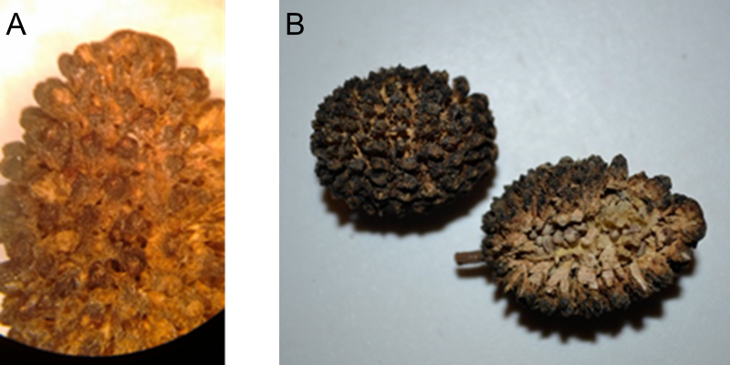
Figura 1.Fruto de Guazuma ulmifolia A) vista en microscopio esteroscopico, B) vista macroscopica

El rendimiento total fue del 10% del extracto hidroalcohólico el fruto de Guazuma ulmifolia Lam (EHAGu). El fraccionamiento cromatográfico preliminar del extracto arrojó al menos 10 compuestos que son visibles en luz ultravioleta (compuestos con enlaces dobles conjugados) y ácido sulfúrico al 10% (Figura 2).
B
A
Figura 2: Cromatoplaca de Guazuma ulmifolia Lam A) vista en luz ultravioleta a 365nm, B) revelada con ácido sulfúrico al 10%.

En el fraccionamiento preliminar en CC se obtuvieron 99 fracciones utilizando el siguiente gradiente de polaridad Hexano, cloroformo, Acetato de Etilo, Metanol y Agua. Las cuales fueron reunidas por similitud cromatográfica, obteniendo un total de 25 reuniones (Figura 3).
Figura 3. Cromatoplacas de fracciones obtenidas en la columna A) revelada con ácido sulfúrico al 10%, B) revelada en luz ultravioleta a 254 nm.

En el estudio de toxicidad oral aguda de EHAGu, se presentaron signos de letargo con comportamiento errático posterior a la administración durante las primeras cuatro horas. Se registraron tres decesos, el primero en uno de los animales administrados con 300 mg/kg dentro del primer minuto. Dentro del grupo administrado con una dosis de 2,000 mg/Kg se presentó el deceso de 2 animales (figura 4).
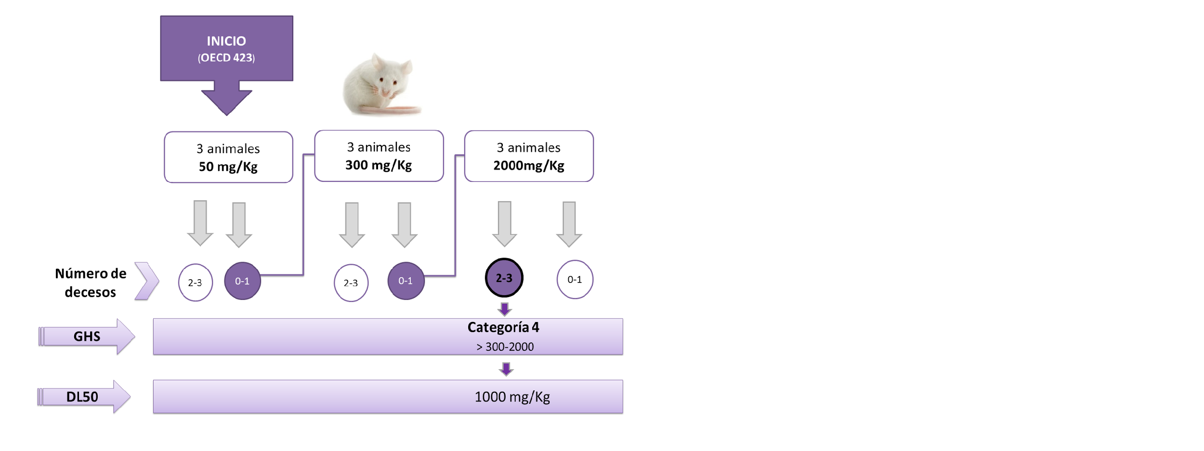
Figura 4. Resultados del ensayo de toxicidad oral aguda de EHAGu (protocolo OECD-423).

Al practicar necropsia a los animales no se encontraron alteraciones macroscópicas en los órganos examinados. Lo anterior permitió clasificar al EHAGu en la categoría 4 (300-2000 mg/Kg) acorde al Sistema Globalmente Armonizado (GSH) esta categoría nos indica que puede ser nocivo para la salud en caso de ingestión por periodos prolongados. Basándose en la guía 423 de la OECD, se calculó la DL₅₀ del EHAGu correspondiente a 1000 mg/Kg.
CONCLUSIONES
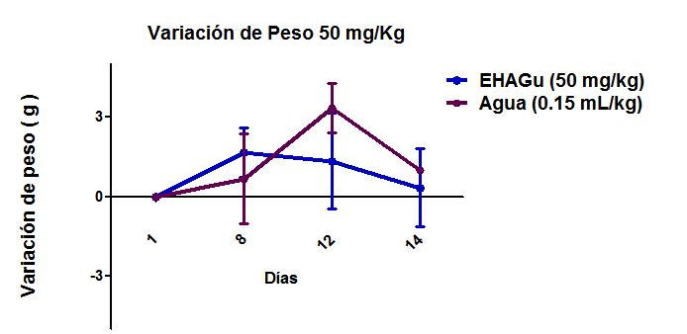
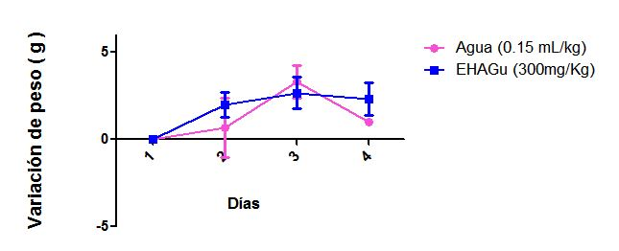
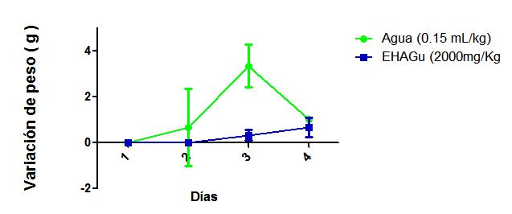
Figura 5. Gráficas de variación de peso de toxicidad oral aguda del EHAGu en dosis de 50,300,2,000 mg/kg. No se encontró estadistica significativa mediante la prueba t de student.
Como resultado del fraccionamiento cromatográfico se obtuvieron 99 facciones las cuales se reunieron en 25 grupos. Producto de este fraccionamiento cromatográfico podemos concluir preliminarmente que el EHAGu contiene al menos 10 compuestos mayoritarios, que se encuentran en proceso de elucidación estructural.
Adicionalmente, como resultado del ensayo de TOA, realizado con base en el protocolo 423 de la OECD, se demostró que el EHAGu evaluado a las dosis de 50, 300, y 2,000 mg/kg es potencialmente tóxico y fue clasificado en la categoría 4 del sistema globalmente armonizado (GSH) con una DL₅₀ entre 300-2000 mg/Kg. Con los resultados anteriores podemos afirmar que el EHAGu se considera nocivo para la salud en caso de ser administrado por periodos prolongados, calculándose acorde al algoritmo de la guía 423 de la OECD un valor de cohorte de 1,000 mg/Kg.

BIBLIOGRAFÍA.
- Guazuma ulmifolia Lam. Publicado en: Comisión Nacional Forestal (CONAFOR) [Online]: (http://www.cnf.gob.mx:8090/snif/especies_forestales/detalles.php?tipo_especie=7
- Cristobal CL. (1989) Comentarios acerca de Guazuma ulmifolia (Sterculiaceae). Bonplandia. Disponible en J STOR, www.jstor.org/stable/43574297.
- Guazuma ulmifolia Lam. (1789) Publicado en: Encyclopédie Méthodique, Botanique 3: 52. Link: http://www.conabio.gob.mx/conocimiento/info_especies/arboles/doctos/66-sterc1m.pdf
- Monografía Guazuma ulmifolia Lam. (2009) Publicado en: Biblioteca Digital de la Medicina Tradicional Mexicana de la Universidad Nacional Autónoma de México. Link: http://www.medicinatradicionalmexicana.unam.mx/monografia.php?l=3&t=Guazuma_ulmifolia&id=7657
- Alarcon-Aguilara, Roman-Ramos. et al.(1998) Study pf the anti-hyperglycemic effect of plants used as antidiabetics. Journal of ethno-pharmacology.
- Adnyana IK, Yulinah E, Yuliet, Kurniati NF (2013) Antidiabetic activity of aqueous leaf extract of Guazuma ulmifolia Lam., ethanolic extract of Curcuma xanthorriza and their combinations in alloxan-induced diabetic mice. World Res J Med Aromat Plants.
- OECD Test Guideline 423 : Acute Oral Toxicity – Acute Toxic Class Method Link:https://ntp.niehs.nih.gov/iccvam/suppdocs/feddocs/oecd/oecd_gl423.pdf
- Farmacopea Herbolaria de los Estados Unidos Mexicanos (2013) 2da ed. Secretaria de Salud. Comisión Permanente de la Farmacopea de los Estados Unidos Mexicanos. México.

